CABEÇALHO DA ESCOLA – Ficha de avaliação – 6.º ano

Objetivos gerais das metas curriculares:
1. Compreender a importância de uma alimentação equilibrada e segura.
2. Conhecer o processo digestivo do ser humano.
3. Relacionar os sistemas digestivos das aves e dos ruminantes com o sistema
digestivo dos omnívoros.



Grupo I

A dieta mediterrânica

Ancel Keys foi o investigador americano responsável pela divulgação da Dieta Mediterrânica, após a realização de um estudo em diversos países do Mediterrâneo nos anos 50 (século XX), onde verificou que o aumento do aparecimento de doenças do sistema circulatório estava relacionado com um aumento do consumo de gorduras. A exceção verificou-se na bacia do Mediterrâneo, onde, apesar do consumo elevado de gordura, o surgimento de enfartes do miocárdio era menor. Esta relação despertou o interesse do investigador, tendo concluído que se deveria ao facto de o tipo de alimentação e, entre outros aspetos, a gordura consumida nestes países ser o azeite.
Baseado em Real, H. (2014). Dieta Mediterrânica – um padrão de
alimentação saudável. Associação Portuguesa dos Nutricionistas.

Ementa C

Salsichas e ovo
com batatas fritas
Pão
Refrigerante
de “cola”
Pastel de nata
Ementa D

Sopa de legumes
Salmão grelhado com arroz e salada mista
Pão de mistura
Água
Maçã
Ementa A

Canja
Costeleta panada
com massa
Leite
Musse de chocolate
Ementa B

Caldo-verde
Filetes de pescada com salada-russa
e maionese
Refrigerante
de laranja
Pudim

Fig. 1. Ementas disponíveis no restaurante onde a Constança se prepara para almoçar.

Nas questões de 1. a 6., seleciona a letra da opção correta.

1. Ancel Keys verificou, no seu estudo, que o azeite pode ter ______ para a saúde humana, pois ______ o risco de enfartes do miocárdio.
(A) benefícios […] aumenta
(B) benefícios […] diminuiu
(C) riscos […] diminui
(D) riscos […] aumenta
2. O azeite é
(A) um alimento, pois corresponde a um produto natural ou transformado que, depois de ingerido, é utilizado como fonte de matéria e de energia pelos seres vivos.
(B) um alimento, pois corresponde a um nutriente transformado que, depois de ingerido é utilizado como fonte de matéria e de energia pelos seres vivos.
(C) um nutriente, pois é um componente de um alimento chamado gordura.
(D) um nutriente que, como a água, deve ser ingerido em abundância.

3. A Pirâmide da Dieta Mediterrânica
(A) apresenta receitas de pratos saudáveis.
(B) indica-nos apenas os alimentos que devem ser consumidos em maior quantidade.
(C) pode ser um guia para a construção de ementas saudáveis.
(D) é uma outra forma de representar a Roda dos Alimentos.

4. As necessidades nutritivas ao longo da vida ______ idade e ______, por exemplo.
(A) mantêm-se, apesar da mudança de […] do sexo
(B) mantêm-se, apesar da mudança de […] da cor da pele
(C) variam com a […] com a cor da pele
(D) variam com a […] com o sexo

5. As informações veiculadas pelos media
(A) são sempre verdadeiras e, por isso, de confiança.
(B) são sempre falsas e, por isso, devem ser ignoradas.
(C) podem condicionar os hábitos alimentares.
(D) promovem, sempre, alimentos saudáveis.

6. A ______ têm desenvolvido métodos de produção e técnicas de conservação dos produtos alimentares cada vez ______ eficazes.

(A) publicidade e os media […] mais
(B) publicidade e os media […] menos
(C) ciência e a tecnologia […] menos
(D) ciência e a tecnologia […] mais

7. Faz a correspondência entre cada letra da coluna A e os números da coluna B. Cada número pode corresponder a mais do que uma letra.

Coluna A | Coluna B
(a) Prótidos  (b) Glícidos  (c) Lípidos  (d) Fibras  (e) Vitaminas  (f) Minerais  (g) Água | (1) Função plástica  (2) Função energética  (3) Função reguladora

8. Indica:
8.1. duas informações que podes retirar dos rótulos alimentares.
8.2. duas vantagens dos aditivos alimentares.
8.3. duas desvantagens dos aditivos alimentares.
8.4. dois benefícios de novos alimentos.
8.5. dois riscos de novos alimentos.

9. Analisa as ementas disponíveis no restaurante onde a Constança se prepara para almoçar (fig. 1). Sabendo que a Constança tem uma alimentação de acordo com a Pirâmide da Alimentação Mediterrânica, indica qual será a ementa que a Constança vai escolher. Justifica a tua opção.

Grupo II

Os sistemas digestivos das aves e dos ruminantes podem relacionar-se com o sistema digestivo dos omnívoros.
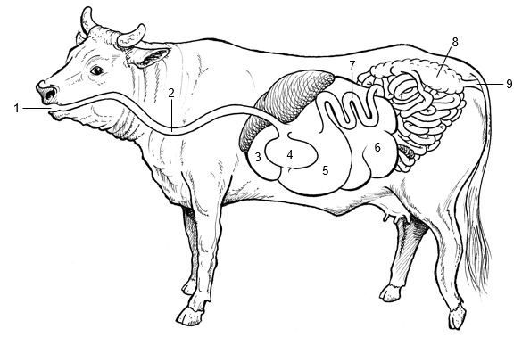
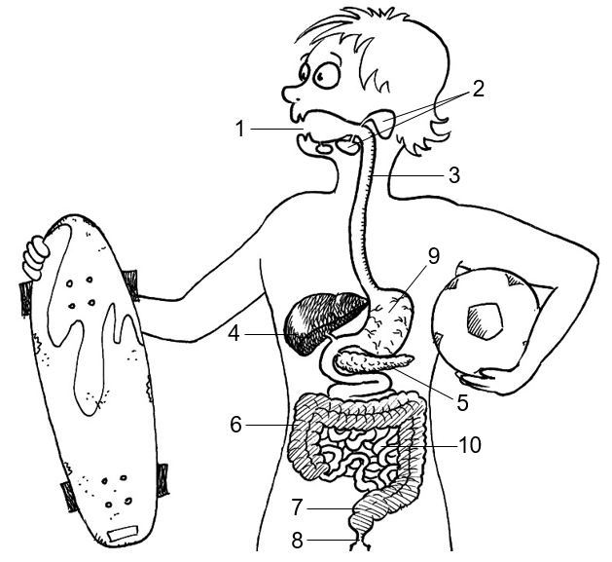
A
B

Fig. 2. Esquema de dois sistemas digestivos.

Nas questões de 1. a 7., seleciona a letra da opção correta.

1. Na figura 2 estão representados os sistemas digestivos de um ______ e de ______.
(A) ruminante […] uma ave
(B) omnívoro […] uma ave
(C) omnívoro […] um ruminante
(D) ruminante […] insetívoro

2. O sistema digestivo do esquema A é diferente do esquema B porque
(A) ambos possuem tubo digestivo e glândulas anexas.
(B) um termina no ânus e o outro termina na cloaca.
(C) um tem estômago simples e o outro tem estômago composto.
(D) um tem glândulas salivares e o outro não.
3. Os animais do esquema B têm o intestino relativamente mais comprido do que os outros animais, pois
(A) alimentam-se exclusivamente de plantas.
(B) têm de ingerir pequenas quantidades de plantas, para satisfazerem as suas necessidades nutricionais.
(C) têm uma digestão e absorção mais rápidas.
(D) os seus bicos dificultam a digestão.

4. Os tubos digestivos têm características diferentes conforme o regime alimentar do animal. Esta afirmação é
(A) falsa, pois as aves têm o mesmo regime alimentar que o ser humano, mas têm tubos digestivos diferentes.
(B) falsa, pois os ruminantes têm o mesmo regime alimentar que o ser humano, mas têm tubos digestivos diferentes.
(C) verdadeira, pois os ruminantes têm um regime alimentar diferente do do ser humano, mas igual tubo digestivo.
(D) verdadeira, pois os ruminantes têm um regime alimentar diferente do do ser humano e, assim, também um diferente sistema digestivo.

5. Na boca, os alimentos são sujeitos
(A) a transformações físicas, como a mastigação, e químicas, pela ação da saliva.
(B) a transformações físicas, pela saliva, e químicas, pelos movimentos da língua.
(C) apenas a transformações químicas, pela saliva.
(D) apenas a transformações físicas, pela mastigação.

6. Os ______ são importantes, por exemplo, na progressão do conteúdo digestivo. Contudo, é pela atuação dos ______ que o processo digestivo termina com nutrientes mais simples.
(A) sucos digestivos […] movimentos do tubo digestivo
(B) dentes […] sucos digestivos
(C) movimentos do tubo digestivo […] sucos digestivos
(D) movimentos do tubo digestivo […] dentes

7. A ______ é a passagem dos nutrientes simples para os vasos sanguíneos e linfáticos, enquanto a ______ é a utilização desses mesmos nutrientes pelas células.
(A) assimilação […] absorção
(B) assimilação […] digestão
(C) absorção […] digestão
(D) absorção […] assimilação

8. Faz a legenda dos algarismos da figura 2:
8.1. imagem A.
8.2. imagem B.

9. Lê atentamente os seguintes termos. Transcreve os sete que fazem parte do tubo digestivo de uma ave granívora.
Pança | Esófago | Barrete | Proventrículo | Folhoso | Cloaca
Intestino | Coalheira | Moela | Fígado | Papo | Dentes

10. Refere:
10.1. uma semelhança entre o sistema digestivo das aves, dos ruminantes e o do ser humano.
10.2. uma diferença entre o sistema digestivo das aves e o do ser humano.
10.3. quatro comportamentos que promovem o bom funcionamento do sistema digestivo.

11. Completa o texto escrevendo em cada espaço um dos termos seguintes:

quilo | molares | pré-molares | glicose | intestino grosso
bolo alimentar | quimo | caninos | incisivos | ânus

Os dentes têm um papel muito importante na digestão dos alimentos. Assim, eles começam por ser cortados e rasgados pelos dentes _(a) _ e _(b) _ . Já os dentes _____(c)_____ e _ __(d) ___ servem para esmagar e triturar os alimentos. No final do processo digestivo na boca, obtemos o _____(e) ___, com maltose. Já após a digestão no estômago, obtém-se como produto o __ _(f) ___, com péptidos. Contudo, o processo digestivo só é completado no intestino delgado, quando o quimo passa a ser formado por ___ (g) ___, aminoácidos e ácidos gordos. Os produtos da digestão não absorvidos formam as fezes, que são expulsas pelo ___ (h) ___.

